Муниципальное бюджетное дошкольное образовательное учреждение

детский сад «Светлячок» общеразвивающего вида с приоритетным

осуществлением интеллектуального развития воспитанников

Экологический

мини- проект

в группе раннего возраста

«Мишка косолапый по лесу идёт...»

Подготовила воспитатель

Группы раннего возраста:

Шустрова Алёна Алексеевна

Борисоглебский, 2020г.

Экологический мини- проект

в группе раннего возраста

«Мишка косолапый по лесу идёт...»
Срок реализации: краткосрочный
Вид проекта: информационно-творческий.
Тип проекта: игровой.
Состав участников: фронтальный.
Взаимодействие: воспитатель, дети от 1года до 3-х лет.
Проблема. Дети имеют недостаточные представления о медведе, особенностях внешнего вида, условий обитания, повадках.
Игровая мотивация: “ Мишка косолапый по лесу идёт ”.
Цель. Познакомить с животным леса – медведем; дать представление о медведе, познакомить с внешним видом и его характерными особенностями; обогатить и активизировать словарь по теме; воспитывать заботливое отношение к животным.
Задачи:
1. Дать знания детям о жизни медведя.
2. Формировать интерес ребенка к диким животным.
3. Воспитывать доброе, заботливое отношение к ним.
Ожидаемые результаты проекта.
- У детей формируется интерес к животным.
- Воспитывается заботливое, чуткое, внимательное отношение к ним.
Этапы проекта:
1-й этап. Целеполагание. (Выявление проблемы, определение цели, задач.)
2-й этап. Разработка проекта. Поиск решения задач проекта.
3-й этап. Выполнение проекта. (Практическая деятельность по решению проблемы, планирование совместной деятельности.)
4-й этап. Подведение итогов.

Реализация проекта.
Совместная деятельность педагога с детьми.
1. Беседа “ Мишка косолапый по лесу идёт..."Презентация»
Цель. Познакомить детей с медведем. Формировать первые представления о его жизни в лесу. Активизировать словарь. Развивать у детей доброе отношение и любовь к животным.
2. «Играем с мишкой».
Цели: учить детей чередовать предметы по цвету, накапливать цветовые впечатления, закреплять элементарные действия с предметами, формировать эмоциональное отношение к занятию, воспитывать добрые чувства.
3.Конспект игрового сеанса «Мишка и кукла Наташа в гостях у ребят».
Цели: познакомить с игрушкой Мишкой.
Задачи: учить называть части тела медвежонка; учить рисовать печаткой, развивать творческую активность, развивать ручную и общую моторику, выполнять движения под музыку; воспитывать бережное отношение к животным.
4. "Штанишки для мишки".
цели: закреплять умение применять нетрадиционную технику рисования (пальчиковое рисование- точки), работать красками; продолжать учить отвечать на вопросы, различать цвета.
5.Физминутка« Мишка».

6.Утренняя гимнастика. Игра-зарядка «Медвежата в чаще жили».
7.Пальчиковая игра «Два медведя»,«Медвежонок в гости шел».
8.Самомассаж «Озорные мишки».
9.Чтение. Знакомство с произведениями о мишке.
Цель. Воспитывать любовь и формировать доброе чуткое отношение к животным (медведю) через чтение детской литературы. Развивать умение находить книги о медведе по обложке и иллюстрации.
Сказка «Три медведя» Л.Толстой.
Сказка«Маша и медведь» обр.М.Булатова.
А. Барто «Мишка»

И. Токмакова «Медведь».
В.Орлов
«Почему медведь спит зимой?»
10. Подвижные игры «У медведя во бору», «Мишка косолапый».

Цель. Учить выполнять имитационные движения, подражать движениям животных.
11.Дидактические игры «Игрушки для Миши и Мишутки», «Где спрятался мишка».

Самостоятельная деятельность
1. Рассматривание картинок и иллюстраций с изображением медведей.
2. Игра- вкладыши «Оденем мишек на прогулку».
3.Организовать игры со строительным материалом «Построим домики для мишек».
4.Создать условия для сюжетно-ролевой игры «Угостим Мишку чаем».
Литература
- Хомякова Е.Е. Комплексные развивающие занятия с детьми раннего возраста. Спб.,2013. ООО "Издательство "Детство - Пресс".
- Колдина Д. Н. Игровые занятия с детьми 2-3 лет. Методическое пособие. М.,2014 2-е издание. ООО "ТЦ Сфера".
- Елисеева Л.Н. Хрестоматия для маленьких. М., 1982.
- Веракса Н.Е., Комаров Т.С., Васильева М. А. ОО Программа ДО"От рождения до школы" -3-е издание "Мозаика-Синтез".
- Павлова Л. Н. Раннее детство: развитие речи и мышления. М. ,Мозаика-Синтез. 2000.
- Интернет -ресурсы.

Приложение
Беседа “ Мишка косолапый по лесу идёт..."
Цель: Познакомить детей с медведем, где живет и чем питается.
Задачи:
- Познакомить детей с медведем, чем питается, где живет.
- Развивать речь детей, активизировать словарь.
- Воспитывать любовь к животным.
Активизация словаря: мишка, мед, рыба, в лесу, берлога.
Материалы и оборудование: презентация, игрушка-медведь.
Ход беседы:
Ребята, сегодня к нам пришёл гость.
Это мишка! Посмотрите, ребята ,Мишка мягкий, потрогайте его! У мишки головка, спинка, ушки, лапки.
-Хотите узнать, как он живет? (да)
Рассказ воспитателя о медведе.
Мишка живёт в лесу . Он большой , ходит на четырех лапах. У него большая голова, маленькие глазки и круглые уши.
Еще у него длинные острые когти, благодаря которым он умеет лазать по деревьям.
Шерсть у медведя густая. Ему в такой шубе очень тепло. Шерсть у медведя коричневая, но чаще говорят — бурая. Поэтому его так и называют — бурый медведь.
Его домик называется берлогой. Она находится в земле, мишка сам роет ее для себя и своих деток.
Зимой медведь спит в берлоге, потому что кушать в лесу зимой нечего. Осенью он ложится спать и просыпается только весной, когда растает снег .Будить мишку нельзя, иначе он может сильно разозлиться.
Физкультминутка.
Мишка косолапый
По лесу идет. (идут вперевалочку)
Шишки собирает,
Песенку поет. (наклоняются, «собирают шишки»)
Белка озорница,
С ветки скок-поскок. (прыгают)
Шишку уронила,
Прямо мишке в лоб. (стучат ладонями по лбу)

Больше я не буду
По лесу гулять.
Больше я не буду
Шишки собирать. (грозят пальчиком)
Лучше я в берлоге
Буду крепко спать. (приседают, ладошки под щечку)
Воспитатель продолжает.
Мишка любит ягоды, грибы, орехи и желуди. Ещё мишка очень любят мёд. Поэтому его называют сладкоежкой.
Мишка очень любит рыбу. Он с удовольствием плавает в реке и сам ловит ее лапами.
Ребята, мишка хочет с вами поиграть.

Пальчиковая игра «Мишка испугался»
Туки-туки, мишка
(Постукивание кулачками)
В свой бежит домишко.
(Бегаем пальчиками)
Забегает во двор
И калитку на запор!
(Сцепить руки в замок)
Спрятался в домишко.
На лугу бычок бодался —
(Сделать пальцами козу)
Мишка очень испугался.
(Покачать головой, обхватив ее руками).
После дети просят мишку остаться у них в группе в гостях. Мишка соглашается и остается в группе.

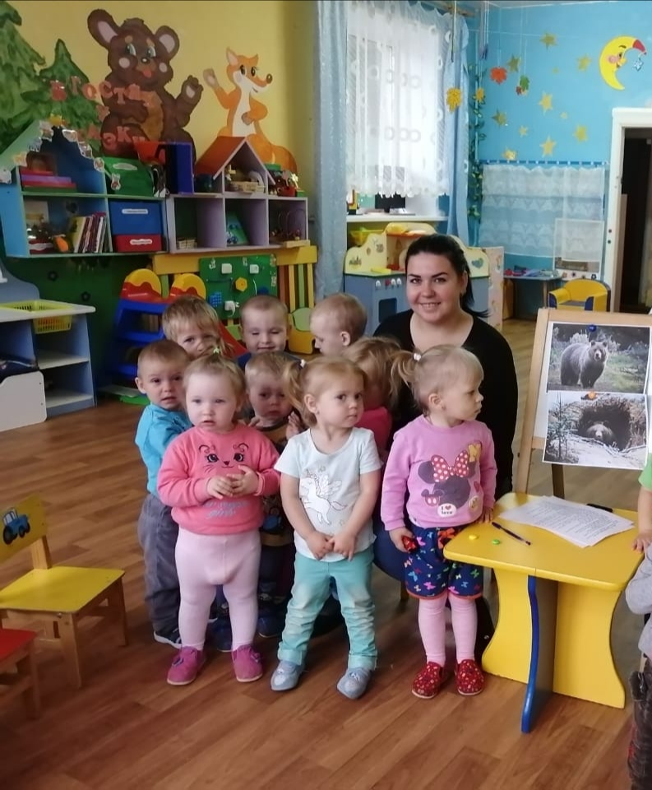

Конспект игрового сеанса «Играем с мишкой»
Цели: учить детей чередовать предметы по цвету, накапливать цветовые впечатления, закреплять элементарные действия с предметами, формировать эмоциональное отношение к занятию, воспитывать добрые чувства.
Материал: два обруча(жёлтый и зелёный), шары, кубики, чудесный мешочек, Мишка.
Ход.
Воспитатель. Дети, посмотрите, кто к нам пришёл сегодня в гости?
Дети. Мишка. Это, Мишка. (Дети здороваются с ними).
Воспитатель. Он принес с собой обручи. Один обруч зелёный, а другой – жёлтый. Какого цвета этот обруч? жёлтый.
Дети. Жёлтый.
Воспитатель. Какого цвета этот обруч? Зелёный.
Дети. Зеленый.
Воспитатель. Правильно зелёного.
Воспитатель. Дети, оказывается нам нужно помочь Мишке разложить в обручи что лежит в этом чудесном мешочке. Давайте заглянем в него.
Воспитатель заглядывает в мешочек.
Воспитатель. Ой, сколько тут всего интересного, дети! Сейчас я достану (Достаёт зелёный шарик) Что это?
Дети. Шарик.
Воспитатель. Правильно шарик. А какого он цвета?
Дети. зелёный.
Воспитатель. В какой обруч мы положим зелёный шарик?
Дети. В зеленый.
Аналогичные вопросы и действия проводятся с другими предметами. Можно детям предложить самим достать тот или другой предмет из чудесного мешочка. Когда мешочек окажется пустым – обручи заполнены правильно. Мишка благодарит детей за помощь и предлагают с ним поиграть. Игра выбирается по желанию детей.

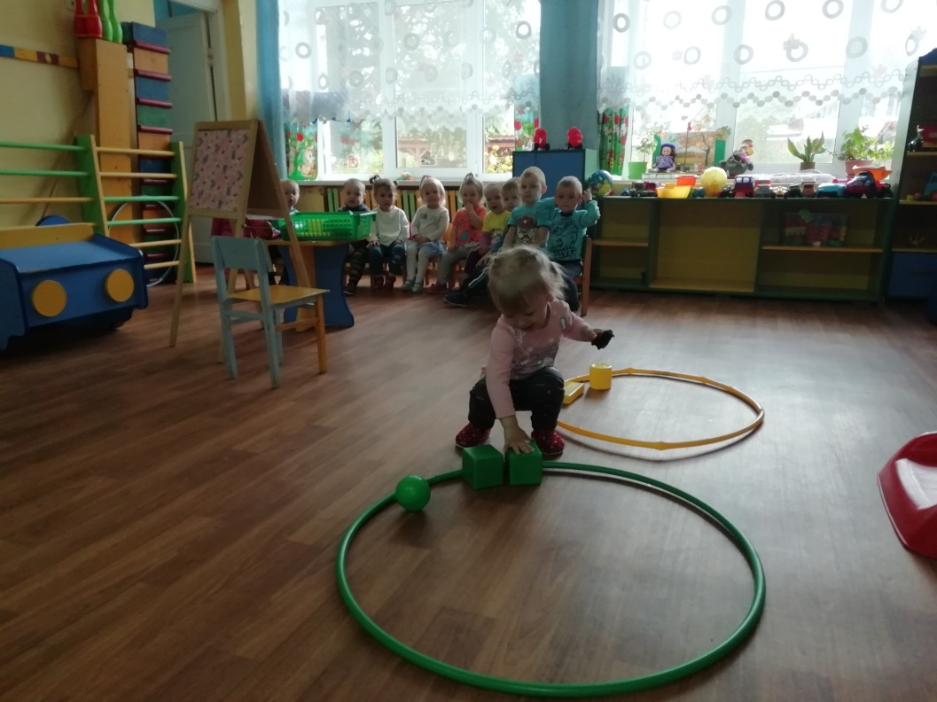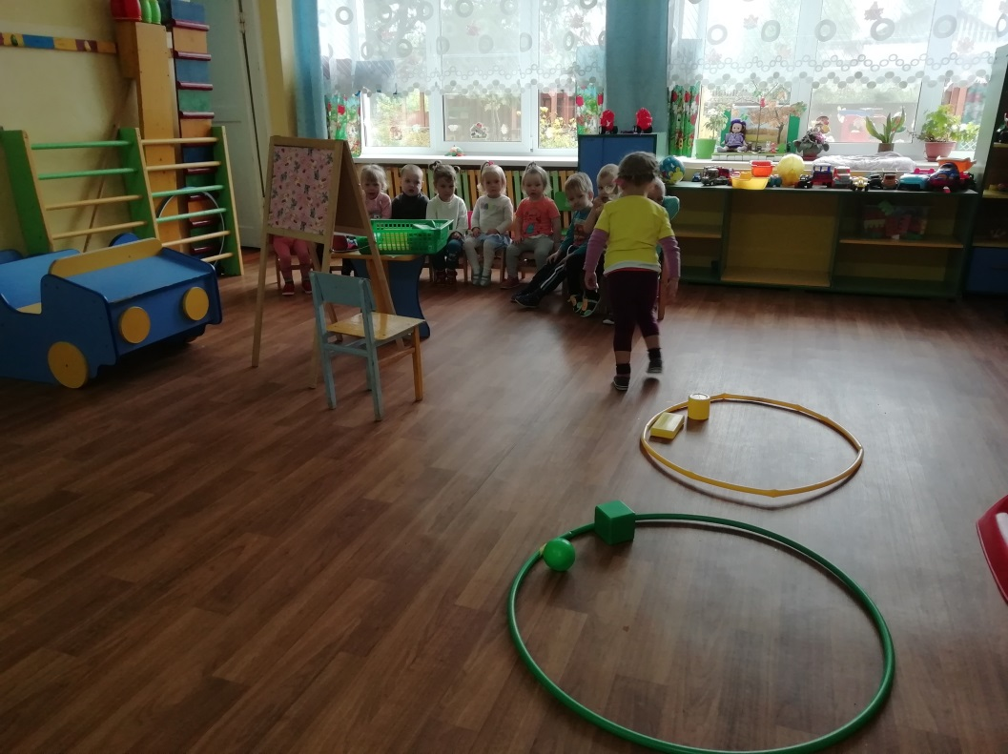

Конспект игрового сеанса
«Мишка и кукла Наташа в гостях у ребят».
Цели: познакомить с игрушкой Мишкой.
Задачи: учить называть части тела медвежонка; учить рисовать печаткой, развивать творческую активность, развивать ручную и общую моторику, выполнять движения под музыку; воспитывать бережное отношение к животным.
Ход сеанса
Воспитатель: - Здравствуйте, ребятки. Я очень рада вас видеть.
Воспитатель: - Посмотрите – ка, ребята. Кто спрятался в домике?
- Кто это? Кукла Наташа! А что Наташа с собой принесла? Чудесный мешочек! Что в мешочке? Мячики.
- Поиграем с мячиками. Дети по просьбе воспитателя вынимают из мешочка массажные мячики.
Игра с иглболом.
Мячик в руки мы возьмем (перекладываем мячик с одной руки в другую)
Крепко накрепко сожмем (сжимаем мячик в ладошках)
С ним немножко поиграем (подбрасываем вверх)
В наших ручках покатаем (катаем мячик в ладошках)
Катись мячик по ладошке, (катаем мячик в ладошках)
Разомни нам пальчики немножко.
Игра повторяется 2 раза, после складывают мячики в мешок.
В: - Ребятки, кто ещё спрятался в домике? Подойдем и позовем: «Кто там?». Скажите: «Кто там?».
-У-у-у-у-у-у! (выходит медвежонок)
- Ой, кто это?
- Кто в домике живет? Мишка – медведь! Скажите: мишка!
- Как Мишка говорит? У-У-У. Скажи Сережа, скажи Маша, скажи Оля…
- Поздороваемся с Мишкой.
- Здравствуй, Мишка!
- У-у-у, Мишка с вами здоровается.
(Воспитатель садится на стульчик, мишка в руках, читает ласково)
- Посмотрите, ребятки, Мишка мягкий, потрогайте его. У Мишки головка, спинка, ушки, ножки. А где носик? А где у ребяток головка? Носик? Где ушки? Где спинка? Где ножки?
Мишка по лесу ходил, Шлепают ладошками по коленкам.
Звонки песни выводил:

- Тру – ту – ту! Тру – ту – ту! Имитируют игру на дудочке.
Всем я лапотки сплету.
Себе – большие, Загибают поочередно пальчики на левой руке.
Жене – меньшие,
Сыну – с носочком,
Дочке – с цветочком,
А соседу заиньке
Сплету лапти маленькие.
Воспитатель: - Мишка поиграл, а теперь сядь, отдохни.
Развитие художественно – творческой активности.
- Ребятки, Мишутка очень любит малину. Пойдет в лес и наберет целую корзину малины (показывает картинку медведя с малиной). Малина сладкая, вкусная! Подойдите, ребятки сюда (к мольберту).
- Нарисуем для Мишутки ягодки. Опустим пальчик в краску, а теперь прижмём его к листочку. Малинка! Еще опущу пальчик в краску, приложу к листочку. Еще ягодка! Красивая, красная. Какая? Красная!
- Садитесь за столик. Рисуем ягодки.
- Мишутка, посмотри, сколько ягодок нарисовали детки. Ребята, вы такие молодцы, Мишутке очень понравились ваши ягодки

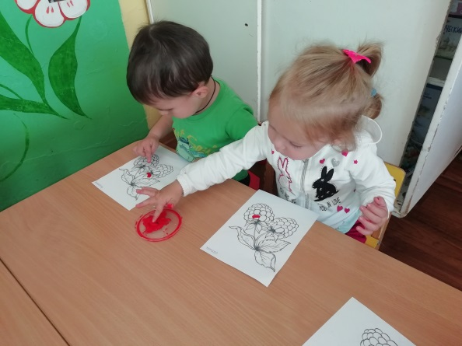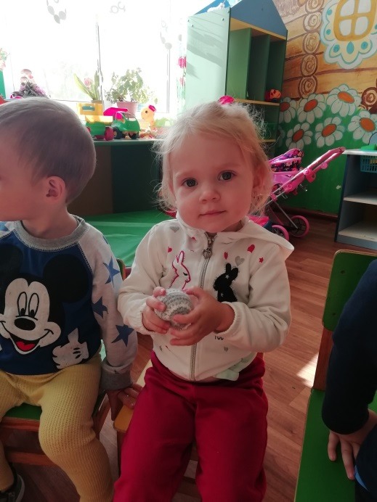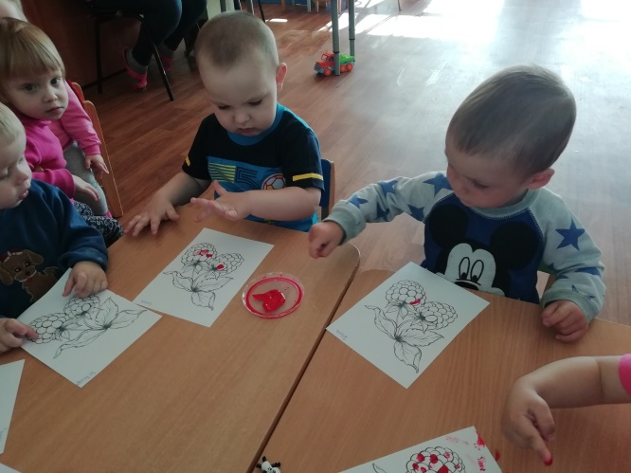

«Штанишки для мишки»
Цели: закреплять умение применять нетрадиционную технику рисования (пальчиковое рисование- точки), работать красками; продолжать учить отвечать на вопросы, различать цвета.
ход занятия:
1. Игровая ситуация
-Ребята, нашего Мишутку пригласил Зайка на свой День рождения. (Показать рисунок медвежонка, одетого в одну рубашку либо игрушечного мишку без штанишек.) Он хотел надеть свои любимые штанишки, но не смог их найти. В чём же мишке идти в гости? (Предложения детей)
2.-Ребятки, у меня есть штанишки ,но они не нарядные. (Показать силуэты штанишек, вырезанные из бумаги.)
-Нравятся вам такие штанишки? (Ответы детей.)
-Поможем Мишутке. Украсим штанишки. У нас есть краски. Я хочу украсить штанишки горошком. Мне нравится красная краска, поэтому я нарисую пальчиком красные горошинки на штанишках.
-Помогите мне найти красную краску.
Показ приёмов рисования горошин.
-Посмотрите какие штанишки стали яркие, красивые. А остальные штанишки всё ещё не нарядные. Пора и вам браться за работу.
-Серёжа, тебе какая краска нравится? А тебе, Алёна? А тебе, Антон?(Ответы детей.)
3. Самостоятельная работа. Индивидуальная помощь.
4. Физминутка.
Три медведя шли домой (имитация ходьбы медведей).
Папа был большой-большой (встать на носочки, руки поднять вверх),
Мама чуть поменьше ростом (опустить руки до уровня груди),
А сынок-малютка просто (присесть на корточки)
Очень маленький он был,
С погремушками ходил (погреметь воображаемыми погремушками).
5. Рассматривание готовых работ.
-Какие нарядные штанишки у вас получились! Мишутке они очень понравились.

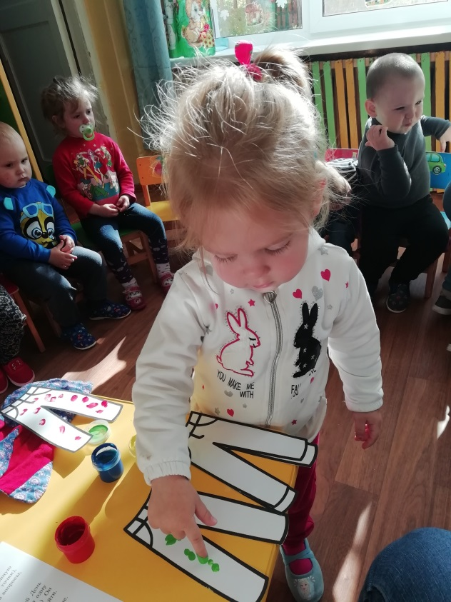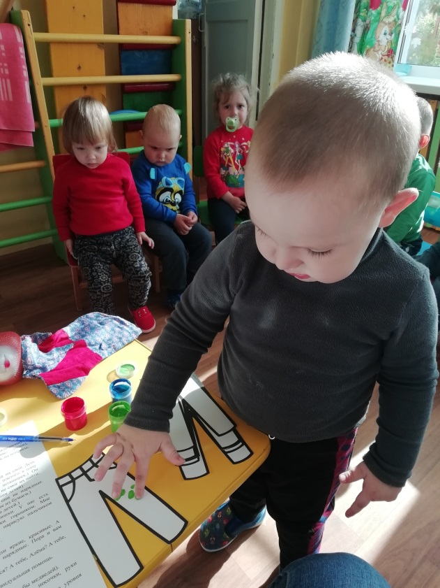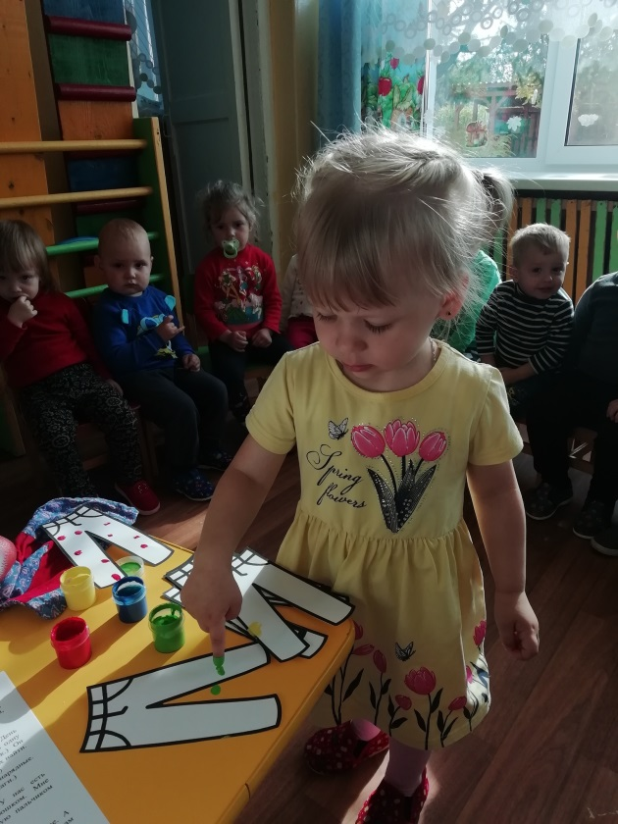
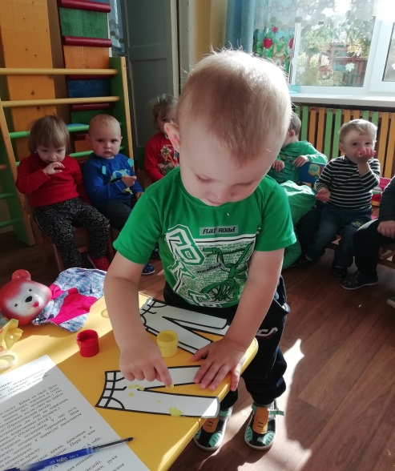

Утренняя гимнастика. Игра-зарядка

«Медвежата в чаще жили»
Медвежата в чаще жили
Головой своей крутили
Вот так, вот так – головой своей крутили (Поворачиваем голову вправо и влево)
Медвежата мёд искали
Дружно дерево качали
Вот так, вот так – дружно дерево качали (наклоны туловищем вправо и влево)
И в развалочку ходили
И из речки воду пили
Вот так, вот так и из речки воду пили (Наклоны вперёд)
А ещё они плясали! Дружно лапы поднимали!
Вот так, вот так кверху лапы поднимали! (Поднимаем попеременно ручки)
Вот болотце на пути! Как его нам перейти?
Прыг да скок! Прыг да скок! Веселей скачи дружок! (Прыжки вверх)

Пальчиковые игры
«Два медведя».
Сидели два медведя на тоненьком суку. (изображаем медведей)
Один читал газету, (раскрываем руки, как будто читаем газету)
Другой молол муку. (стучим кулаком о кулак)
Раз - ку-ку, два - ку-ку,
Оба шлепнулись в муку. (опускаем руки вниз)
Нос в муке, хвост в муке, (показываем нос; показываем место, где должен быть хвост)
Ухо в кислом молоке. (показываем ухо).
«Медвежонок в гости шел».
Медвежонок в гости шел.
К рыжей белке он зашел,
И на озеро, к бобру,
И к ежу зашел в нору,
Даже к комаришке
Заходил наш мишка!
Кончик большого пальца правой руки поочередно касается
кончиков указательного, среднего, безымянного пальцев и мизинца;

Самомассаж «Озорные мишки».
Оттяну вперёд я ушки, а потом назад.
Словно плюшевые мишки, детки в ряд сидят.
Раз, два. Три — скажу, четыре, пять, и шесть, и семь.
Не забудь: массаж для ушек нужно делать всем..
Взявшись за середину ушной раковины (а не за мочки!), оттягивать её вперёд, а затем назад. Делать 1 раз.
А теперь по круг щёчки дружно разотрём:
Так забывчивым мишуткам память разовьём.
Раз, два, три — скажу, четыре, пять, и шесть, и семь,
Не забудь: массаж для щёчек нужно делать всем!
Указательным и средним пальцами рук одновременно интенсивно «рисовать» круги на щеках. Делать 1 мин
На подбородке круг черчу: мишке я помочь хочу
Чётко, быстро говорить, звуки все произносить.
Раз, два, три — скажу, четыре, пять, и шесть, и семь.
Не забудь: массаж такой нужно делать всем!
Теми же двумя пальцами «рисовать» круги на подбородке, считая до 30.
Чтобы думали получше озорные мишки,
Мы погладим лобики плюшевым плутишкам.
Раз, два, три — скажу, четыре, пять, и шесть, и семь. Не забудь: массаж такой нужно делать всем!
Указательным и средним пальцами рук «рисовать» круги на лбу, считая до 30.
Чтобы мишка лучше видел,
Стал внимательней, шустрей.

Художественные произведения для чтения детям.
Показ русской народной сказки «Маша и медведь»
Цель. Дать наглядное представление о сюжете сказки «Маша и медведь»; способствовать эмоциональному восприятию сказки.
Рассказывание русской народной сказки «Три медведя»
Цель. Вызвать эмоциональный отклик при чтении художественного произведения, учить внимательно, следить за ходом развертывания событий.

Ирина Токмакова

« Медведь»
Как на горке - снег, снег,
И под горкой - снег, снег,
И на ёлке - снег, снег,
И под ёлкой - снег, снег.
А под снегом спит медведь.
Тише, тише... Не шуметь.
В.Орлов
«Почему медведь спит зимой?»
-Мишка, мишка! Что с тобой?
Почему ты спишь зимой?
-Потому, что снег и лёд -
Не малина и не мёд!

А.Барто

« Мишка»
Уронили мишку на пол,
Оторвали мишке лапу.
Всё равно его не брошу -
Потому что он хороший.

.
Дидактические игры
«Игрушки для Миши и Мишутки»
Дидактическая задача: учить подбирать картинки (по словесному указанию)на основании величины изображённого предмета,,называть изображение, понимать сочетание слов, указывающих на величину изображенного предмета(«маленький Мишутка»,«маленькое яблочко»,«большой Миша»,«большой мяч» и т. д.
Материал: парные картинки, отличающиеся величиной изображения:"Мишка",
"Кукла", "Мяч", "Матрёшка", и т.д.
Правила игры: педагог предлагает детям дать большому Мишке большие игрушки, а маленькому Мишутке- маленькие.
«Где спрятался мишка»
Дидактическая задача: учить понимать и использовать в речи предлоги за, под, на, у, в, а также названия предметов мебели.
Правила игры: дети по указанию педагога должны найти плюшевого мишку под стулом, на столе, за диваном и т.д

